Габариты сцены: 4х4км

Ширина реки:

120-100м выше города, 100-90м ниже города

70-80м левый рукав в городе

80-90м правый рукав в городе

Город:

Тест масштабов строений:

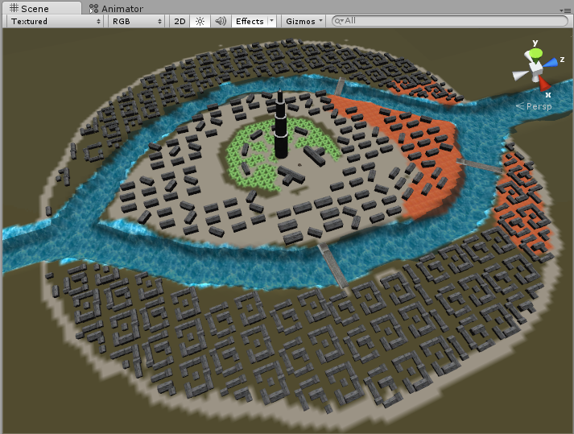

60м

80м

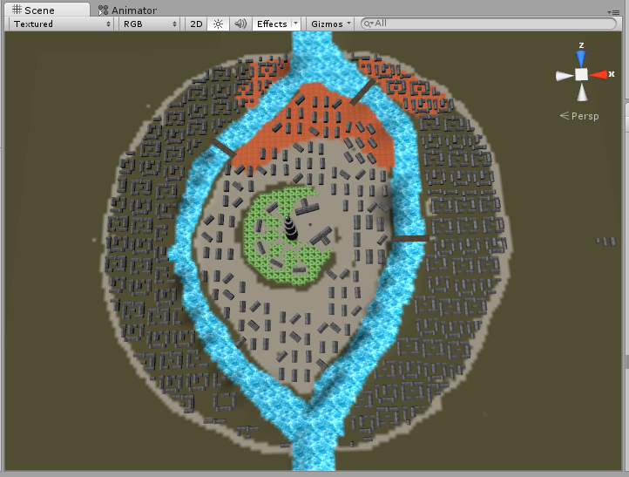

100-110м

90-100м

1000м

80-90м

70-80м

500м

110м

Диаметр города: 1000м

Диаметр центра города: 110м

Диаметр основания башни: 30м

Высота башни: 80м

Ширина улиц: 9-12м

Длина моста: 100м, ширина моста: 17м

Дома:

Школы магии: высота – 12м (4 этажа); длина - 60м, ширина – 14м

Жилые и ремесленные:

1. маленький. 1 этажный. Располагается в деревнях

высота этажа - 2.7м;

ширина – 6м

длиной бывают - 9м, 18м

1. средний. 2-х этажный. Самый распространенный тип в городе.

Располагается в районах: жилом, ремесленном, торговом, военном, трущобах.

высота – 5,4м;

ширина – 8м;

длиной бывают 10м, 20м, 30м

1. большой. 3-х этажный. Редкий тип в городе

В богатом районе практически все дома большого типа

Высота – 6м, 9м;

Ширина – 12м

Длина – 13м, 26м

В жилом, ремесленном, торговом, военном районах изредка встречаются

Высота – 8,1м

Ширина – 10м

Длина – 20м, 30м